Измерительный мост постоянного тока
Для измерений различных величин находят применение измерительные приборы — мосты и компенсаторы, которые строятся на основе метода сравнения с мерой.
Мосты широко используют для измерения сопротивления, индуктивности, емкости, добротности и угла потерь. На основе мостовых схем выпускают приборы для измерения неэлектрических величин (температуры, перемещений и др.) и различные устройства автоматики. Широкое применение мостов объясняется возможностью получения высокой точности результатов измерений, высокой чувствительности и возможностью измерения различных величин.
В зависимости от характера сопротивлений плеч, образующих мост, и рода тока, питающего мост, выделяют мосты постоянного тока и мосты переменного тока. В зависимости от вида схемы (числа плеч) мосты постоянного тока бывают четырехплечие (одинарные) и шестиплечие (двойные). Мосты выпускаются с ручным и автоматическим уравновешиванием.
Для измерений напряжений и ЭДС постоянного и переменного тока применяют компенсаторы постояного и переменного тока. Они также применяются для измерения других величин при использовании измерительных преобразователей и косвенного способа измерений.
Компенсаторы дают возможность получать результаты с высокой точностью, они обладают высокой чувствительностью.
Приборостроительная промышленность выпускает компенсаторы как с ручным, так и с автоматическим уравновешиванием.
Мост постоянного тока содержит четыре резистора, соединенных в кольцевой замкнутый контур. Резисторы Rl, R2, R3 и R4 этого контура называютсяплечами моста, а точки соединения соседних плеч - вершинами моста. Цепи, соединяющие противоположные вершины, называют диагоналями. Одна из диагоналей (3-4) содержит источник питания GB, а другая (1-2) — указатель равновесия PG.
Мост называется уравновешенным, если разность потенциалов между точками 1 и 2 равна нулю, т.е. напряжение на диагонали, содержащей индикатор нуля, отсутствует и ток через индикатор равен нулю.
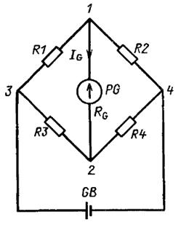
Рис.4.23. Схема четырехплечего (одинарного) моста постоянного тока

Соотношение между сопротивлениями плеч, при котором мост уравновешен, называется условием равновесия моста. Это условие можно получить, используя законы Кирхгофа для расчета мостовой схемы. Например, для одинарного моста постоянного тока зависимость протекающего через индикатор нуля (гальванометр) PG тока I_{G} от сопротивлений плеч, сопротивления гальванометра R_{G} и напряжения питания U имеет вид

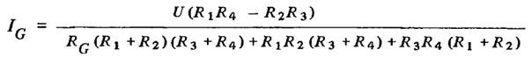
(4.38)
Ток I_{G} = 0 при условии R₁R₄ = R₂R₃.
Это и есть условие равновесия одинарного моста постоянного тока, которое можно сформулировать следующим образом: для того чтобы мост был уравновешен, произведения сопротивлений противолежащих плеч должны быть равны. Если сопротивление одного из плеч неизвестно (например, R₁ = R_{x}), то условие равновесия будет иметь вид
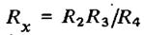 (4.39)
Таким образом, измерение при помощи одинарного моста можно рассматривать как сравнение неизвестного сопротивления R_{x} с образцовым сопротивлением R₂ при сохранении неизменным отношения R₃/R₄. По этой причине плечо R₂ называют плечом сравнения, плечи R₃ и R₄ — плечами отношения.
Если в предварительно уравновешенном мосте первое плечо получает приращение ΔR₁ то в диагонали моста возникает ток, который в первом приближении (при условии ΔR₁ <<R₁)
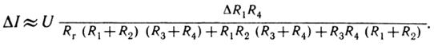(4.40)
Важной характеристикой моста является его чувствительность:
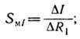 (4.41)
Из двух последних двух выражений следует, что чувствительность пропорциональна напряжению питания моста и максимальна при условии R₁=R₂ и R₃=R₄. Возможность увеличения напряжения питания ограничивается допустимой рассеиваемой мощностью плеч моста.
Одинарные мосты постоянного тока применяются для измерения средних величин сопротивлений (10 - 10⁶ Ом). В широкодиапазонных одинарных мостах плечо сравнения (R₂) изготавливают в виде многодекадного магазина сопротивлений. Плечи отношений (R₃, R₄) выполняют в виде штепсельных магазинов сопротивления, которые могут иметь значения 10, 100, 1000 и 10 000 Ом.
При измерении сопротивлений величиной менее 10 Ом на результат измерения оказывают существенное влияние сопротивление контактов и соединительных проводов. Уменьшить это влияние можно следующими способами:
1. использовать 4-х зажимное подключение измеряемого резистора в схеме одинарного (четырехплечего) моста.
2. использование двойного (шестиплечевого) моста.
Конструктивно современные мосты обычно выполняют в металлическом корпусе, на панели которого размещаются ручки магазина сопротивлений (плечо сравнения), переключатели плеч отношения, зажимы для подключения измеряемого объекта, наружного гальванометра, источника питания. Некоторые мосты выпускаются со встроенными гальванометрами.
Для измерения сопротивлений в широком диапазоне промышленность выпускает одинарные и одинарно-двойные мосты. Например, одинарно-двойной мост Р3009 предназначен для измерений на постоянном токе сопротивлений от 10⁻⁸ до 10¹⁰ Ом. Основная допускаемая погрешность моста определяется классом точности, который для этого моста гарантируется от k = 2 до k = 0,02 в зависимости от поддиапазона измерений.

